|  |  |  |
| --- | --- | --- |
|  |  |  |
|  | **Герой Советского Союза**  **Иванов**  **Василий Константинович,**  **1921 - 1949 г.г.** |  |
|  |  |  |

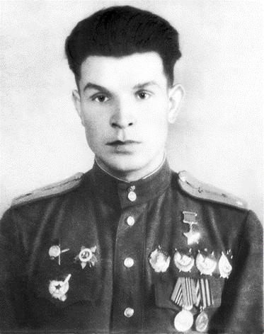1.



2.

|  |
| --- |
| **«Лётчик, коммунист, капитан. За годы войны совершил 164 боевых вылета. Экипаж самолета В.К.Иванова участвовал в боевых операциях на Калининском, Северо-Западном фронтах, под Белгородом, Харьковом, Полтавой, штурмовал Берлин».**  **С.С.Марков, «Герои земли Кстовской», гл. «Бесстрашный воздушный разведчик», с. 33** |
|

3.

4.

|  |
| --- |
| «**Бесстрашный воздушный разведчик» - так называется глава книги Станислава Семёновича Маркова «Герои земли Кстовской», посвящённая отважному пилоту.** |

5.

|  |
| --- |
| **Описание подвига**  **12 июля 1943 года в воздушном бою близ деревни Покровки Курской области наш земляк был дважды атакован тремя истребителями противника, в результате чего левый мотор был подбит. Натиск врага стал ещё яростнее, но наш герой массированным огнём из всех своих пулеметов сбил одного Ме109, остальные два позорно скрылись. На неисправном самолете бомбы были сброшены на противника, и пилот благополучно дотянул до своего аэродрома** |

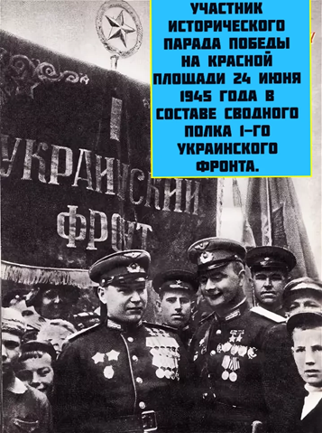6.

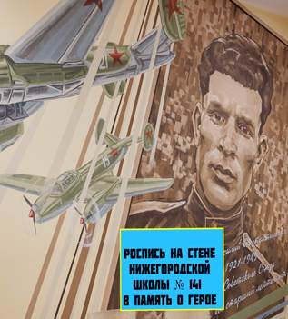

7.

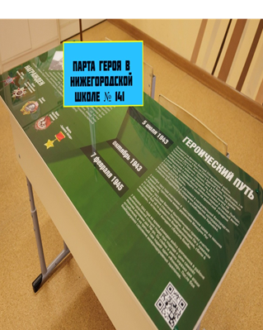8.